【名师推荐】2014人教版八年级物理配套《1.2运动的描述》课时提升作业(含解析)
(30分钟 40分)
一、选择题(本大题共5小题,每小题3分,共15分)
1.(2014·河南双语月考)在行驶的列车上,细心的妈妈叫自己的小孩“别动”,这个“别动”的参照物是( )
A.铁路边的树木 B.小孩的座位
C.车厢里的流动服务车 D.铁轨
【解析】选B。本题考查运动和静止的相对性。妈妈叫自己的小孩“别动”,是让他别在列车上跑动,即让小孩相对于列车或静止在列车上的物体没有位置的变化。故选B。
2.(2013·大庆中考)这是宋代诗人陈与义的一首诗：“飞花两岸照船红,百里榆堤半日风。卧看满天云不动,不知云与我俱东。”在诗人看来云是不动的,他选择的参照物是( )
A.岸边的江堤 B.江边的树
C.树上的飞花 D.诗人的小船
【解析】选D。本题考查参照物的选择。首先要明确研究对象及其运动状态。云是不动的,研究对象是“云”,它是“不动”的,结合诗句“不知云与我俱东”,可知诗人乘坐的船与云都在向东运动,故以船为参照物,云是静止的。故D正确。
3.(2013·日照中考)一辆汽车沿平直的公路向西快速行驶,一个人沿该公路的人行道向西散步,以人为参照物汽车( )
A.向西运动 B.向东运动
C.静止不动 D.无法确定
【解析】选A。本题考查运动和静止的判断。汽车和人都向西运动,但汽车运动的速度快。以行人为参照物,假定人是不动的,汽车相对于行人的位置发生了改变,并且一直是向前即向西运动,故选A。
【方法归纳】两步描述物体的运动
(1)选定参照物;
(2)被研究的物体与所选参照物之间是否有位置变化。若位置有变化,则物体相对于参照物是运动的;若位置没有变化,则物体相对于参照物是静止的。
4.(2014·白银五中月考)静坐在汽车里的乘客,如图所示,司机说他静止不动,路旁的孩子们却赞叹他运动得快,下面是某同学对这一现象的分析,你认为错误的是( )
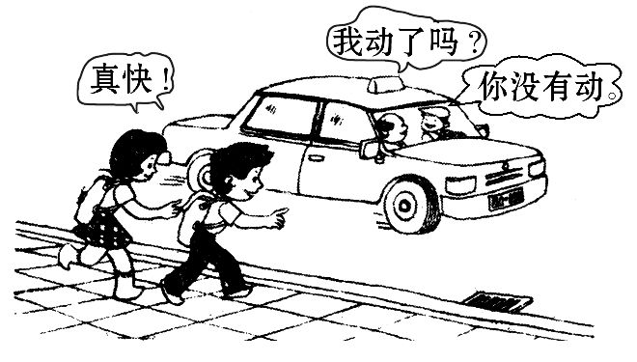
A.司机说乘客没有动,是以汽车为参照物
B.孩子们说乘客真快,是以地面为参照物
C.这一现象说明运动和静止是相对的
D.这一现象说明研究物体运动必须选地面为参照物
【解析】选D。司机说乘客没动,因为乘客相对于汽车的位置没有改变,故是以汽车为参照物。孩子们说乘客真快,乘客相对于地面的位置发生改变,故是以地面为参照物。同一研究物体,相对于不同的参照物,运动情况不同,故说明运动和静止是相对的。且参照物的选择可以是任意的。故D项说法错误。
5.(2012·十堰中考)关于运动和静止,下列说法错误的是( )
A.拖拉机和联合收割机以同样的速度前进时,以拖拉机为参照物,联合收割机是静止的
B.站在正在上升的观光电梯上的乘客认为电梯是静止的,是因为他以身边的乘客为参照物
C.站在地球上的人认为地球同步卫星在空中静止不动,是因为他以自己为参照物
D.空中加油机在空中加油时若以受油机为参照物,加油机是运动的
【解析】选D。拖拉机和联合收割机同速前进,它们相对静止,A说法正确;电梯与乘客相对位置没有发生变化,相对静止,B说法正确;地球同步卫星相对地球是静止的,相对站在地球上的人也是静止的,C说法正确;空中加油机在空中加油时,相对于受油机的位置不发生变化,故以受油机为参照物,加油机是静止的,故D说法错误。故选D。
二、填空题(本大题共3小题,每空2分,共12分)
6.(2014·广西北海合浦期末)通常我们说的“地球绕着太阳转”是以 为参照物,每天看到太阳自东方升起,这是以 为参照物。
【解析】本题考查参照物的选择。“地球绕着太阳转”被研究的物体是地球,地球是运动的,地球绕太阳做圆周运动,相对太阳位置不断变化,所以选择太阳为参照物。太阳自东方升起,被研究的物体是太阳,太阳升起说明太阳是运动的,而且离地面越来越远,所以选择地面为参照物。
答案：太阳 地面
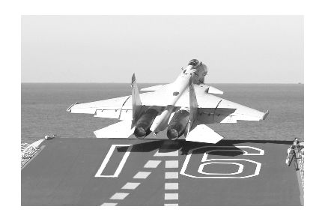
7.(2014·安福实验月考)如图所示,歼15战机从航空母舰的甲板起飞,以 为参照物,战机上飞行员是静止的;以 为参照物,飞行员是运动的。
【解析】本题考查参照物的选择。战机起飞时,飞行员相对于他驾驶的战机没有位置的变化,说该战机上的飞行员是静止的,所选的参照物是该飞行员驾驶的战机;战机上的飞行员相对于航母、航母上的工作人员,他的位置发生变化,说飞行员是运动的,所选的参照物是航母或航母上的工作人员。
答案：战机 航母或航母上的工作人员
8.(2014·河南周口模拟)据说,第一次世界大战期间,有名法国飞行员,在高空飞行时,发现脸旁有只“小虫”在飞行,他伸手抓来一看,大吃一惊,原来是一颗德国制造的子弹。以法国飞行员的飞机为参照物,子弹是 的,如果以大地为参照物,子弹应该是 的。
【解析】本题考查运动和静止的判断。法国飞行员能抓到子弹,说明飞行员乘坐的飞机与子弹运动速度的大小和方向几乎相同,即相对静止,故以飞机为参照物,子弹是静止的。以大地为参照物,子弹的位置在变化,故子弹是运动的。
答案：静止 运动
三、简答题(5分)
9.南宋词人辛弃疾在《西江月·遣兴》中写道：“昨夜松边醉倒,问松我醉如何,只疑松动要来扶,以手推松曰：‘去’!”词人对醉态的描绘妙趣横生,有很强的感染力,请你想一想,作者为什么会怀疑松树动起来要来搀扶喝醉的自己呢?
【解析】本题考查运动和静止的相对性。从诗句来看,作者在醉态下去靠近松树,而作者以自己为参照物,把自己认为是不动的,故认为是松树动起来要靠近自己。
答案：作者和松树发生了相对运动,作者以自己为参照物,故认为松树是运动的,故怀疑松树动起来要搀扶喝醉的自己。
四、综合分析题(8分)
10.“五一”节期间,小丽随父母乘车到大连探望爷爷和奶奶。他们刚刚进站上了车,小丽侧脸望去,对面的客车上坐着赵老师,正准备下车跟老师打招呼时,她感觉自己乘坐的客车开动了,无奈她只好放弃了自己的想法。可不大一会,赵老师乘坐的客车离开了车站,而自己乘坐的客车却没有动。
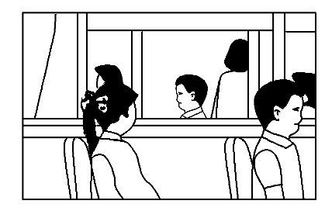
(1)小丽认为自己乘坐的客车开动了是以
为参照物。
(2)小丽认为自己乘坐的客车没有开动是以
为参照物。
(3)这个现象说明 。
【解析】物体运动和静止是相对的,当我们选择不同的参照物时,物体的运动情况不同。小丽刚刚上车,车辆没有开动,感觉客车开动是选择了对面的客车为参照物的缘故;小丽乘坐的客车相对地面没有位置变化,所以认为自己乘坐的客车没有开动。这种现象说明了物体运动和静止是相对的(参照物不同,物体的运动状态可能不同)。
答案：(1)对面的客车 (2)地面(房屋、相对于地面静止的客车等)
(3)运动和静止是相对的(参照物不同,物体的运动状态可能不同)
【培优训练】
一列车由北向南在雨中行驶,坐在窗口的乘客看到雨滴相对车窗竖直下落,
则( )
A.窗外有风,但无法判断风的方向
B.窗外有风,而且是由北向南的风
C.窗外有风,而且是由南向北的风
D.窗外没有风,站在铁轨边的人看到雨滴是竖直下落的
【解析】选B。本题考查了学生对参照物的选取、运动和静止相对性的理解与掌握,难点是判断雨滴的运动状态。以地面为参照物,列车正在由北向南行驶;雨滴竖直下落,说明雨滴与列车在水平方向保持相对静止;所以风向南刮,即刮北风,而且风速与车速相同。故选B。

